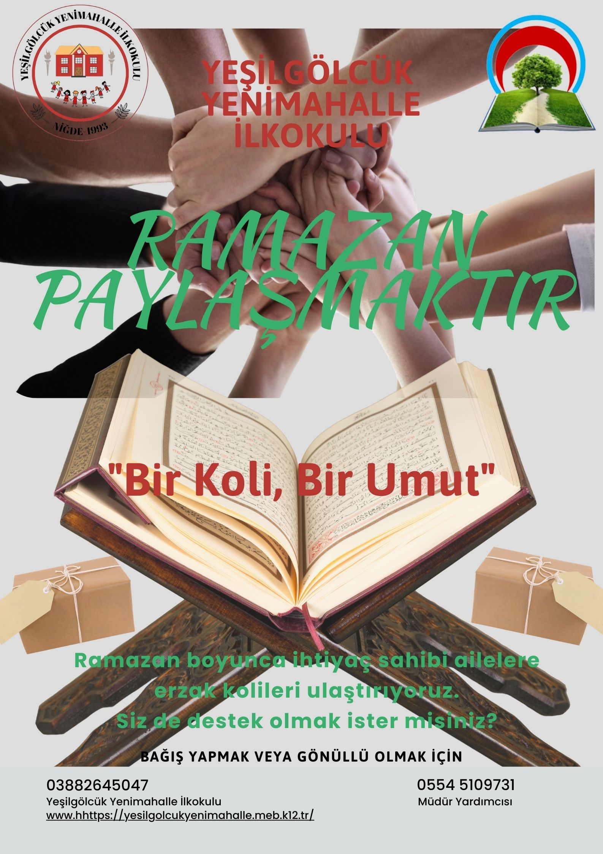

‘’BİR KOLİ, BİR UMUT’’
PROJESİ


PROJE ÖZETİ
Başvuru Sahibinin Adı | Yeşilgölcük Yenimahalle İlkokulu
Projenin Adı | Bir koli, bir umut.
Projenin Genel Hedefi | Öğrencilerimizin ve velilerimizin ramazan ayının paylaşma ve yardımlaşma ayı olduğunun bilincine varmaları projemizin genel hedefidir.
Projenin Özel Amacı | - Paylaşımın ve yardımlaşmanın önemini velilerimizinve öğrencilerimizin kavrayabilmesini sağlamak,  - Ramazan ayında yardımlaşma ve paylaşımı okulumuza ve okulumuz çevresine yayabilmek,  - Öğrencilerin ÇEDES projesi kapsamında projelere katkıda bulunarak değerlerini koruma ve geliştirme sorumluluğunu geliştirmelerini sağlamak,
Projenin Süresi | 1 Hafta
Projenin Toplam Bütçesi | ---
Projeyi Finanse Eden Kuruluş | ---
Projenin Uygulanacağı Yer/ler | Yeşilgölcük Yenimahalle İlkokulu  Yeşilgölcük Beldesi
Proje Ortakları | Yeşilgölcük Belediye Başkanlığı
Proje İştirakçileri | Yeşilgölcük Belediyesi Devlet Kurumları
Projenin Hedef Kitlesi | Yeşilgölcük Yenimahalle İlkokulunda eğitim öğretime devam eden öğrenci velileri
Projenin Nihai Faydalanıcıları | Öğrenciler, öğrenci velileri ve ihtiyaç sahipleri.
Projenin Beklenen Sonuçları | - Paylaşımın ve yardımlaşmanın önemini velilerimizinve öğrencilerimizin kavrayabilmesi,  - Ramazan ayında yardımlaşma ve paylaşımı okulumuza ve okulumuz çevresine yayılması,  - Öğrencilerin ÇEDES projesi kapsamında projelere katkıda bulunarak değerlerini koruma ve geliştirme sorumluluğunu üstlenmeleri.
Projenin Temel Faaliyetleri | Yardımda bulunmak isteyenlerin yardımları proje yürütücüleri tarafından kolilere yerleştirilerek paketlenecek ve dağıtımı gerçekleştirilecek.

1.1.Proje Adı : Bir koli, bir umut.
1.2.Proje Konusu(Tanıtımı) :
Ramazan ayının yardımlaşma ve bereket ayı olduğunun farkına varılması amacı ile öğrenciler ve veliler ile birlikte yardıma muhtaç olan hanelere destekte bulunarak ramazan sevincini paylaşabilmek ve bu etkinlik ile öğrencilerin ÇEDES projesi kapsamında değerlerinin farkına varmasının sağlanılması.

I. PROJENİN TANIMI

1.3.Projenin başlatılma gerekçeleri :
- Pandemi döneminin toplumumuzda oluşturduğu birbirinden kopma durumunun yardımlaşma etkinlikleri sayesinde tekrar birbiri ile bağı olan bir toplum haline getirilerek ortadan kaldırılması için bir çalışmanın gerekli olması,

  - Öğrencilerin yardımlaşmanın önemini ve değerini anlaması için uygulamalı bir etkinliğe ihtiyaç duyulması,

  - Öğrenciler ve velilerin ramazan ayının paylaşım ve yardımlaşma ayı olduğunun tekrardan farkına varılmasının ihtiyacı,

  - ÇEDES projesi kapsamında öğrencilerin değerlerinin gelişimi için uygulamalı bir etkinliğe ihtiyacın olması,

1.4.Projenin amacı
- Pandemi döneminin toplumumuzda oluşturduğu birbirinden kopma durumunun yardımlaşma etkinlikleri sayesinde tekrar birbiri ile bağı olan bir toplum haline getirilerek ortadan kaldırılması için bir çalışma meydana getirmek.

  - Öğrencilerin yardımlaşmanın önemini ve değerini anlaması için uygulamalı bir etkinlik gerçekleştirmek.

  - Öğrenciler ve velilerin ramazan ayının paylaşım ve yardımlaşma ayı olduğunun tekrardan farkına varmasını sağlamak.

  - ÇEDES projesi kapsamında öğrencilerin değerlerinin gelişimi için uygulamalı bir etkinlik gerçekleştirmek.
1.5.Projenin hedefleri
Öğrencilerimizin ve velilerimizin ramazan ayının paylaşma ve yardımlaşma ayı olduğunun bilincine varmaları projemizin genel hedefidir.
1.6.Projenin Hedef Kitlesi
Yeşilgölcük Yenimahalle İlkokulu öğrenci ve velileri.
1.7.Projenin İşleyiş Akışı
- Projede yer alan öğretmenler ile başlangıç toplantısının yapılması.
- Yardım malzemelerinin nerede toplanılacağını ve nasıl kolileneceğini belirlemek.
- Yardımların toplanması ve kolilerde birleştirilmesi.
- Hazırlanmış olan kolilerin dağıtımı.

1.8.Proje çıktıları ve başarı ölçütleri
- Paylaşımın ve yardımlaşmanın önemini velilerimizin ve öğrencilerimizin kavrayabilmiş olması.
- Ramazan ayında yardımlaşma ve paylaşımı okulumuza ve okulumuz çevresine yayabilmiş olmak.
- Öğrencilerin ÇEDES projesi kapsamında projelere katkıda bulunarak değerlerini koruma ve geliştirme sorumluluğunu üstlenmeleri.
- Öğrencilerden proje sürecince proje günlüğü tutmaları istenecek, projenin her adımını günlüklerine işlenecek ve tutulan günlükler sınıflarda isteyen öğrencilerce paylaşılarak farkındalıklarının ne seviyede gelişip gelişmediği gözlenecektir.

1.9.Proje uygulama zamanı ve çalışma takvimi

Projenin Başlangıç Tarihi: 27.02.2025
Projenin Bitiş Tarihi : 07.03.2025

NO | ZAMAN | KONU | SAAT | İÇERİK
1 | 27.02.2025  PERŞEMBE | Komisyon oluşturma ve toplantı yapılması. | 12:30 | Projenin adımlarının belirlenmesi
2 | 28.02.2025  CUMA | Projenin duyurulması | 12:30 | Afiş tasarlama ve afişin dağıtımının yapılması.
3 | 03.03.2025  PAZARTESİ | Gelen yardımların düzenlenmesi | Gün İçerisinde | Gelen yardımlar düzenlenerek dolapta korunması gerekenlerin dolaba yerleştirilmesi.
4 | 03.03.2025- 06.03.2025 | Kolilerin hazırlanması | Gün içierisinde | Gelen yardımların ayrıştırılarak kolilere yerleştirilmesi
5 | 06.03.2025  PERŞEMBE | İhtiyaç sahibi evlerin belrlenmesi | Gün içerisinde | Mahalle muhtarı, bakkalı ve okul aile birliği başkanı ile birlikte ihtiyaç sahibi olanların belirlenmesi.
6 | 07.03.2025  CUMA | Kolilerin Dağıtımı | 12:30 | Hazırlanan kolilerin belirlenen ihtiyaç sahipleri ile paylaşılması

1.10. İşbirliği yapılacak kurum ve kuruluşlar
Yeşilgölcük Beldesi Kurumları
1.11. Proje uygulama aşamasında karşılaşılacak riskler ve önlemleri

  - Yardımların bozulma olasılığına karşı mahalle bakkalından soğutucu dolap ayırtılmıştır.
  - Yardım yapılan ailelerin gizli tutulması için öğrenciler okuldayken yardımların yapılması planlanmıştır.

1.12.Proje Koordinatörü(Yöneticisi)
Abdül Samet ÇINAR (Okul Müdür Yardımcısı)

1.13.Proje Yürütme Kurulu
Asuman YALÇIN- Okul Müdürü
Abdül Samet ÇINAR- Müdür Yardımcısı
Sonay AKKAYA- Öğretmen
Aysun TUNCER İNNİCE- Öğretmen
Emine ÖZDEMİR- Öğretmen
Hatice KAPLAN- Öğretmen

Asuman YALÇIN

Okul Müdürü

